Приложение 15
к решению
Волгоградской городской Думы

от 06.12.2013 № 7/159

Карта-схема границы между
Советским и Кировским районами
городского округа город-герой Волгоград

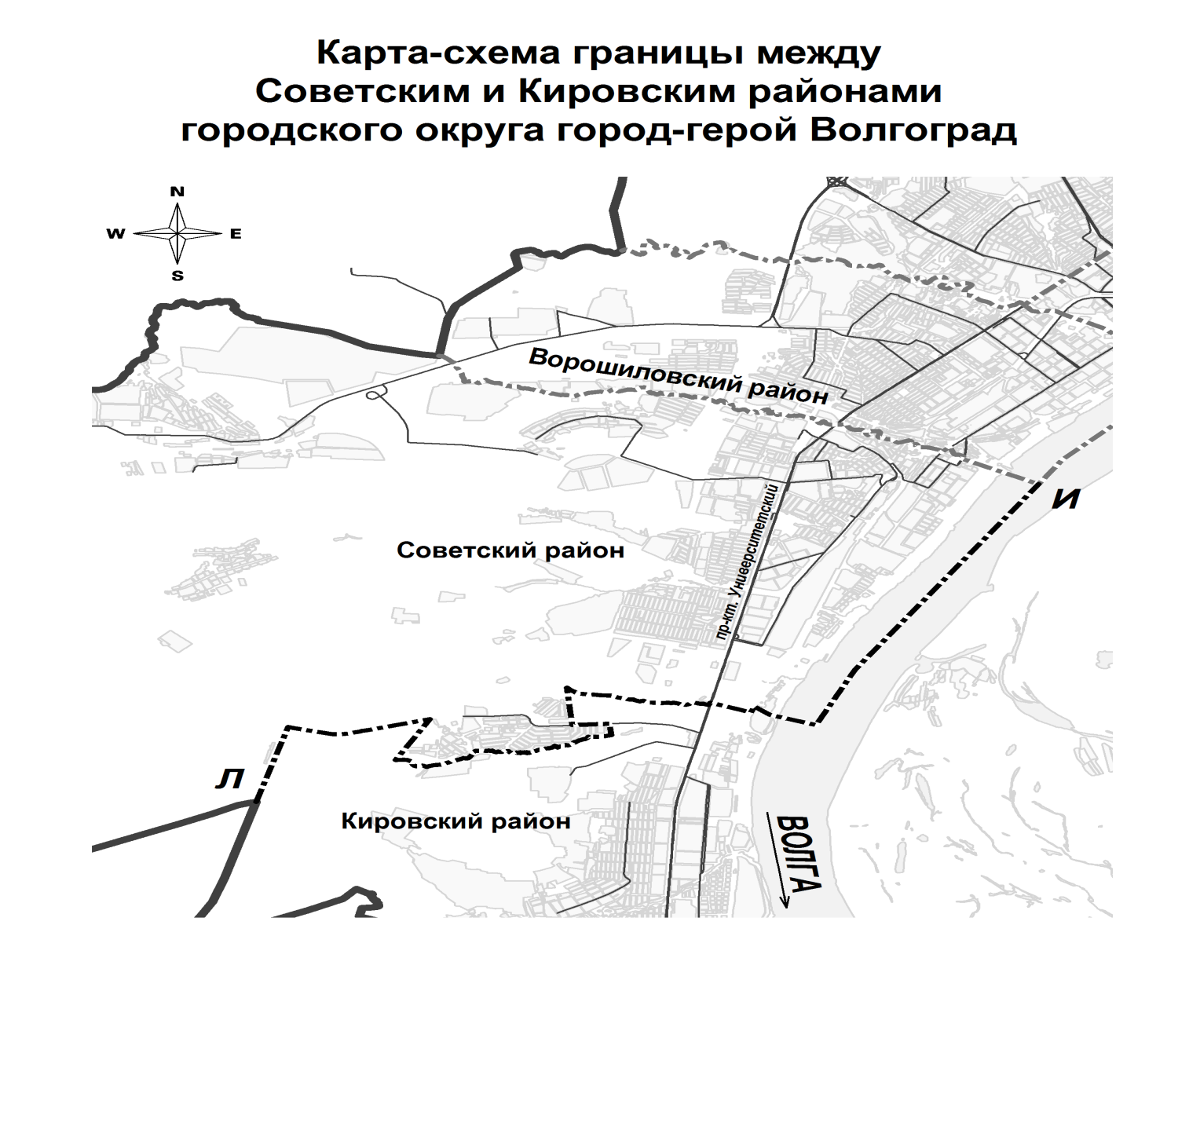

Первый заместитель
главы Волгограда М.М.Девятов

